1. 设计一个应用程序，用户在EditText中输入一个0-100的数字，点击“转换”按钮后，按照输入数字所属的分数段（90-100，优秀；80-90，良好；70-79，中等；60-69，及格；0-59，不及格），在TextView中显示文字“优秀”“良好”“中等”“及格”或“不及格”。如果用户输入的不是0-100的数字，则弹出Toast提示信息，要求用户重新输入

（提示：字符串转换为整型：Integer.parseInt（））

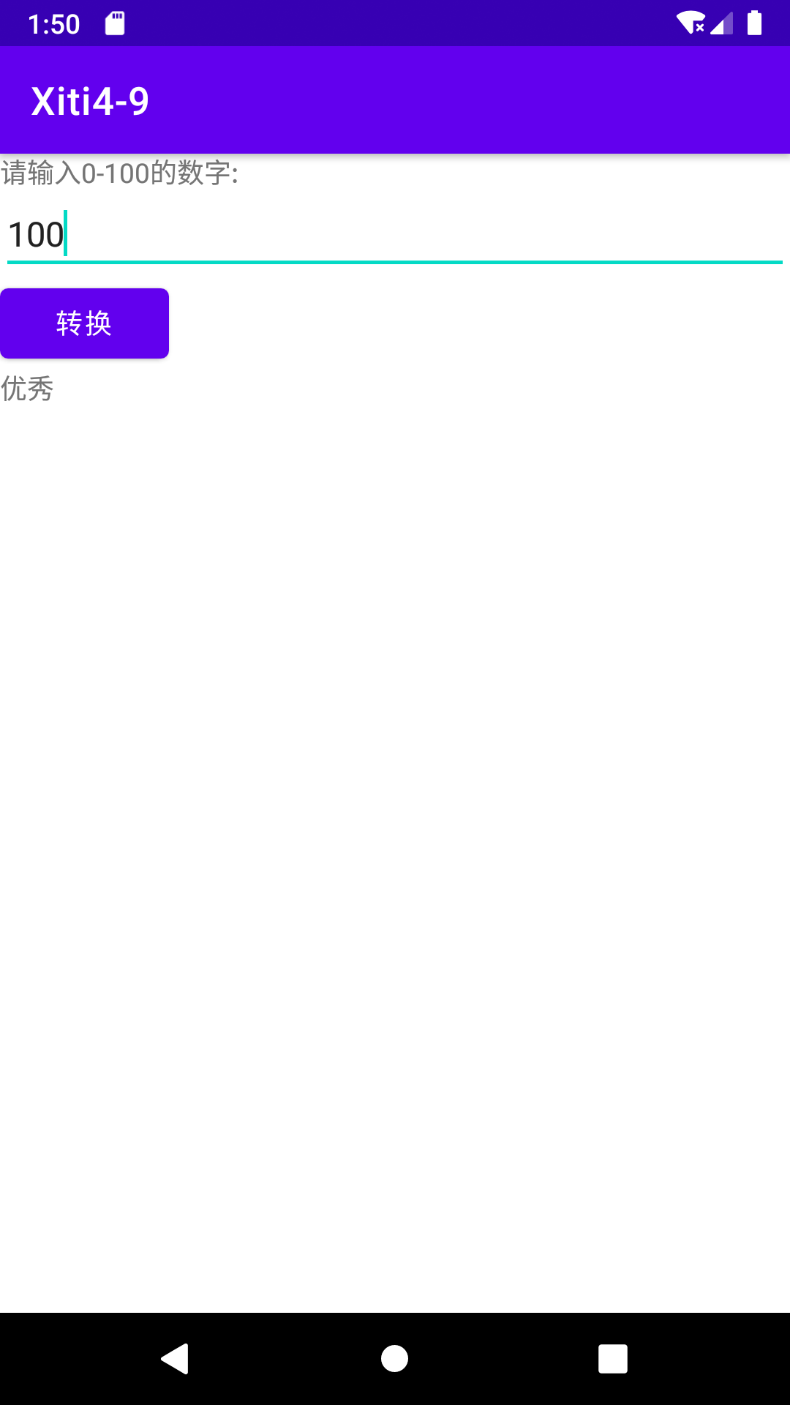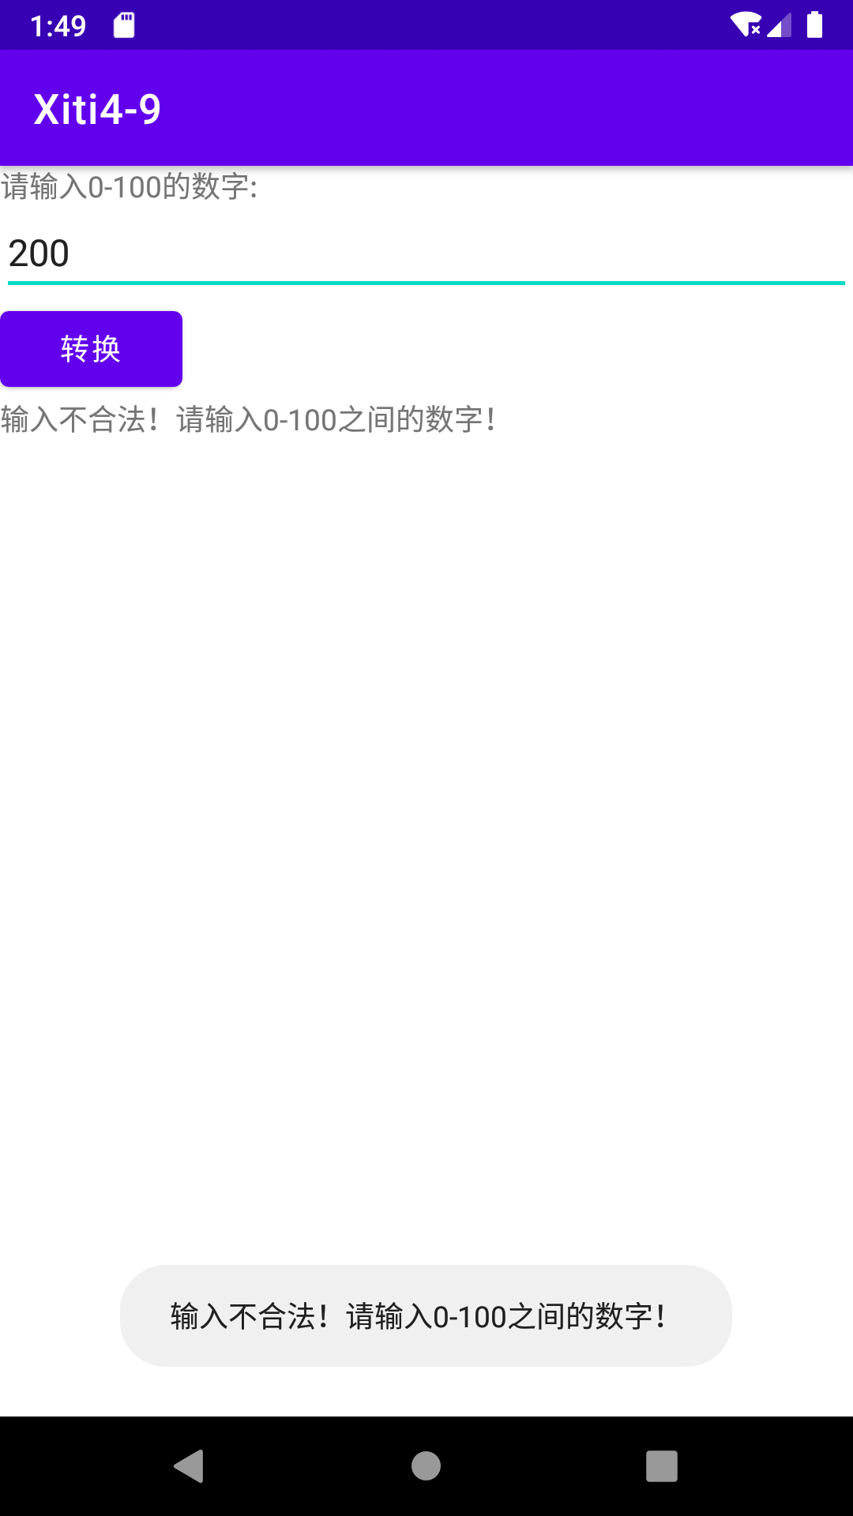

1. 设计一个程序，实现动态Spinner。UI界面由一个EditText、2个按钮、1个Spinner控件组成。如果用户在EditText中输入文本，点击“添加”按钮，能够将其存储在Spinner项目中；如果在EditText中输入文本，点击“删除”按钮，能够将指定内容的项从Spinner项中删除。（提示：创建数组列表：ArrayList<String> listItems=new ArrayList<String>()）

